Penerapan Finite State Automata pada Game Labirin Berbasis Aplikasi Web

Ahmad Hadziq Syihab Al Fahrani*¹, Binsar Damanik*², Dzulkifli Abdullah*³, Imam Pambudi Kharisma*⁴
^{1,2,3,4} Teknik Informatika; Universitas Negeri Malang
^{1, 2, 3,4} Malang, Indonesia
e-mail: *¹ahmad.hadziqsyihab.1905356@students.um.ac.id, ²xxx@xxxx.xxx, ³xxx@xxxx.xxx

Abstrak - Abstrak dibuat 150-250 kata dengan bahasa Indonesia dicetak miring dengan font Times New Roman 11 point, dengan spasi single. Abstrak adalah rangkuman singkat dari pendahuluan biasanya terdiri dari (1-2 kalimat), metode (1-3 kalimat), hasil penelitian (2-4 kalimat). Abstrak tidak mengandung kajian teori/sitasi dari pihak lain. Untuk Abstrak dalam bahasa inggris diupayakan ditulis dalam bentuk waktu Past Tense karena menjelaskan tentang sesuatu yang telah dilakukan dan ditemukan dalam penelitian.
Kata kunci – komponen ; 4-5 kata kunci yang meliputi (study case, metode, aplikasi) dan ditulis secara alphabet

Abstract - The Abstract is made with 150-250 words, with Times New Romans font style, size 11pt, use single-spaced. Structure of the abstract is a summary of the introduction (1-2 sentences), methods (1-3 sentences), research results (2-4 sentences). The abstract does not contain theoretical or citation from other publications. The abstract must be explains something that has been found in research.
Keywords – Component ; 4-5 keywords which include (study cases, methods, aplications) and written alphabetically

Pendahuluan

Bab ini Menjelaskan latar belakang, masalah, pentingnya penelitian, tinjauan literatur singkat yang berhubungan langsung dengan penelitian atau temuan sebelumnya yang perlu dikembangkan, dan diakhiri dengan paragraf tujuan penelitian. Pendahuluan disajikan dalam bentuk paragraf sekitar 1000 kata. Permasalahan, hipotesis, dan tujuan penelitian dalam artikel ini dapat ditampilkan pada bab ini.
Gap analysis atau pernyataan kesenjangan (orisinalitas) atau kontribusi kebaruan (novelty statement) atau beda unik penelitian ini dibanding penelitian-penelitian sebelumnya, juga dari sisi penting tidaknya penelitian tersebut dilakukan.

Landasan Teori
  - Finite State Automata
Finite State Automata adalah model matematika yang dapat menerima input dan mengeluarkan output yang memiliki state yang berhingga banyaknya dan dapat berpindah dari satu state ke state lainnya berdasarkan input dan fungsi transisi. Dari jenisnya yaitu Finite State Automata (FSA) terdapat mesin bahasa yang berarti dia dapat mengenali, menerima dan menolak yang terdapat pada mesin FSA jenis DFA (Deterministic Finite Automata) dan NFA (Non-deterministic Finite Automata).[1] FSA output berbeda dengan jenis FSA sebelumnya (DFA & NFA), pada jenis ini tidak terdapat state menerima dan menolak, memiliki fungsi & himpunan output.[2]
Finite State Automata (FSA) merupakan mesin automata dari bahasa regular. Suatu Finite State Automata memiliki state yang banyaknya berhingga, dan dapat berpindahpindah dari suatu state ke state lain. Secara formal finite state automata dinyatakan oleh 5 tupel atau M=(Q, Σ, δ, S, F), di mana :
Q = himpunan state / kedudukan.
Σ = himpunan simbol input / masukan / abjad
δ = fungsi transisi
S = state awal / kedudukan awal (initial state)
F = himpunan state akhir.[3]
  - Game
Menurut Indah F., definisi game menurut para ahli adalah sebagai berikut:
- Mitchell Wade.
Game adalah lingkungan pelatihan yang baik bagi dunia nyata dalam organisasi yang menuntut pemecahan masalah secara kolaborasi.
- Ivan C. Sibero.
Game merupakan aplikasi yang paling banyak digunakan dan dinikmati para pengguna media elektronik saat ini.
- Fauzi A.
Game merupakan suatu bentuk hiburan yang seringkali dijadikan sebagai penyegar pikiran dari rasa penat yang disebabkan oleh aktivitas dan rutinitas kita.
- Samuel Hendry.
Game merupakan bagian tak terpisahkan dari keseharian anak, sedangkan sebagian orang tua menuding game sebagai penyebab nilai anak turun, anak tak mampu bersosialisasi, dan tindakan kekerasan yang dilakukan anak.
- John Naisbitt.
Game merupakan sistem partisipatoris dinamis karena game memiliki tingkat penceritaan yang tidak dimiliki film.
- Albert Einstein.
Game adalah bentuk investigasi paling tinggi.
- Wijaya Ariyana & Deni Arifianto.
Game merupakan salah satu kebutuhan yang menjadi masalah besar bagi pengguna komputer, karena untuk dapat memainkan game dengan nyaman, semua komponen komputernya harus memiliki kualitas yang baik, terutama VGA card-nya.[4]
Dengan pengertian menurut para ahli, maka dalam jurnal ini melakukan pengembangan sebuah game edukasi yang dapat digunakan dan dinikmati oleh pengguna media elektronik, game labirin merupakan game dengan genre arcade. Arcade game adalah genre game yang tidak terfokus pada cerita, melainkan hanya dimainkan “just for fun” atau untuk kejar-mengejar point/ highscore.[5]
  - Aplikasi Web
Aplikasi menurut Hengky W. Pranawa adalah satu unit perangkat lunak yang dibuat untuk melayani kebutuhan akan beberapa aktivitas seperti sistem perniagaan, game, pelayanan masyarakat, periklanan, atau semua proses yang hampir dilakukan manusia.[6] Game labirin yang diterapkan finite state automata dalam pengembangannya merupakan game yang berbasis aplikasi web.
Aplikasi web adalah suatu aplikasi yang diakses menggunakan penjelajah web melalui suatu jaringan seperti Internet atau intranet. Ia juga merupakan suatu aplikasi perangkat lunak komputer yang dikodekan dalam bahasa yang didukung penjelajah web (seperti ASP, Perl, Java, Java Script, PHP, Python, Ruby, dll) dan bergantung pada penjelajah tersebut untuk menampilkan aplikasi.[7] Dan menurut Simarmata aplikasi berbasis web adalah sistem perangkat lunak yang berdasarkan pada teknologi dan standar World Wide Web Consortium (W3C). Mereka menyediakan sumber daya web spesifik seperti konten dan layanan melalui sebuah antarmuka pengguna dan browser web.[8]

Metode
Bab ini berisi informasi teknis dari penelitian yang disajikan secara jelas, baik berupa metodologi, spesifikasi material dan peralatan yang diperlukan, pendekatan, prosedur hingga metode analisis data yang digunakan.
Jika tabel/gambar/grafik berukuran besar dan tidak cukup disajikan dalam satu kolom berukuran setengah lebar halaman, maka dapat digunakan tabel/gambar/grafik dengan ukuran satu halaman. Untuk menjadikan sebagian halaman menjadi satu kolom.
Untuk keterangan gambar diberikan link menggunakan bookmark, dan berikut adalah contoh Gambar 1. merupakan format penulisan Tabel/ Gambar/ Grafik dengan ukuran besar yang melebihi ukuran satu kolom berukuran setengah lebar halaman dan diganti menjadi tampilan tabel/gambar/grafik dengan ukuran satu halaman.

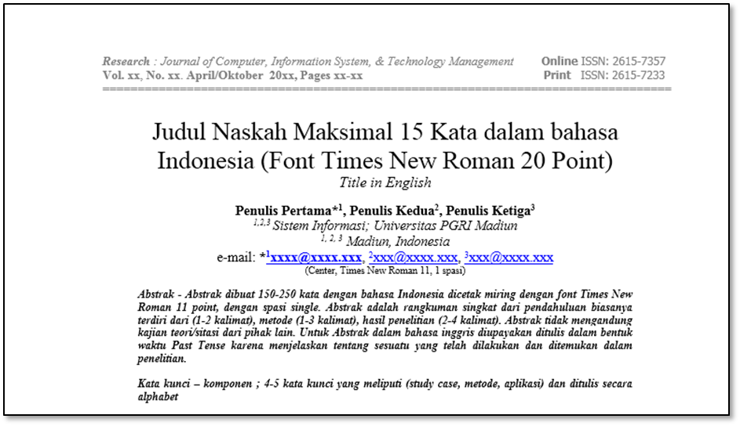
Gambar 1. Keterangan Gambar.

Hasil dan pembahasan
Hasil penelitian dibahas untuk mengatasi masalah yang dirumuskan, tujuan dan hipotesis penelitian. Sangat disarankan agar pembahasan pada bab ini difokuskan pada bagaimana (How) mengapa (Why) dan (relevance) kesesuaian dari hasil temuan penelitian yang relevan.

Format penulisan Tabel : keterangan tabel diberikan pada bagian atas center, seperti pada contoh Tabel 1. :

Tabel 1. Keterangan Tabel
No | Judul Kolom
No | Kolom1 | Kolom2 | Kolom3
Isi | Isi | Isi | Isi
Isi | … | … | …

Format penulisan Gambar dan Grafik : keterangan Gambar dan Grafik diberikan pada bagian bawah center, seperti pada contoh
Gambar 2. :


Gambar 2. Keterangan Gambar

Format penulisan Formula : penulisan rumus diletakkan pada bagian tengah dan diberi penomoran dengan angka arab dalam kurung dibagian kanan, seperti pada contoh dibawah ini :

……………………….(1)

Format penulisan Bahasa Pemograman : Penulisan bahasa pemograman menggunakan font jenis Consolas dengan ukuran font 10 pt .

<!DOCTYPE html>
<html>
<head>
<title>Example</title>
</head>
<body>
<p>This is an example of a simple HTML page with one paragraph.</p>
</body>
</html>

Kesimpulan
Kesimpulannya harus ditarik berdasarkan temuan penelitian, rumusan masalah, dan tujuan penelitian. Kesimpulannya disajikan dalam satu paragraf tanpa bentuk ekspresi numerik.

Daftar Pustaka
Daftar pustaka wajib masuk dalam naskah sebagai kutipan yang telah digunakan. Penulisan daftar pustaka menggunakan format IEEE [1] . Naskah ditulis dengan menggunakan aplikasi kutipan standar (Mendeley / Endnote / Zotero). Referensi minimal yang digunakan adalah 15 referensi (5 tahun terakhir).
Sitasi yang digunakan harus diurutkan sesuai dengan urutan kemunculan[2]. Penulisan sitasi harus menggunakan aplikasi pengolah sitasi seperti Mendeley, EndNote atau Reference Manager [3]sehingga dapat mempermudah dalam penulisan dan pengolahan sitasi[4][5][6][7][8] [9][10][11][12][13][14][15].

[1] K. Kim, D. Park, H. Bang, G. Hong, and S. Jin, "Smart Coffee Vending Machine Using Sensor and Actuator Networks", pp. 71–72, 2014.
[2] M. S. A. S, M. Syai, J. Endrasmono, S. T. Sarena, L. Subiyanto, and A. S. Setyoko, "Smart Vending Machine Based on SMS Gateway For General Transactions", no. 2, pp. 34–39, 2017
[3] Widyasari, "Telaah Teoritis Finite State Automata dengan Pengujian Hasil pada Mesin Otomata", Pontianak : Sekolah Tinggi Manajemen Informatika dan Komputer, 2011.
[4] Indah F., "Definisi Game dan Jenis-jenis Game, Yogyakarta : MediaKom, 2014.
[5] Expro, "Jenis-jenis Genre Game", Bandung : Universitas Komputer Indonesia, 2010.
[6] Hengky W. Pramana, " Aplikasi Inventory Berbasis Access 2003", Jakarta : PT. Elex Media Komputindo, 2012.
[7] Wikipedia, " Aplikasi Web", 2020, Avaible at: https://id.wikipedia.org/wiki/Aplikasi_web
[8] Janner, Simarmata, "Rekayasa Perangkat Lunak", Yogyakarta: Penerbit Andi, 2010.
------dasar teori---------- dibawah masih bawaan template-------------
[9] H. Hong, W. Chen, C. Xu, A. M. Youssef, B. Pradhan, dan D. Tien Bui, “Rainfall-induced landslide susceptibility assessment at the Chongren area (China) using frequency ratio, certainty factor, and index of entropy,” Geocarto Int., vol. 32, no. 2, hal. 139–154, Jan 2017.
[10] D. Liu, Z. Huang, Y. Zhang, X. Guo, dan S. Su, “Efficient Deterministic Finite Automata Minimization Based on Backward Depth Information,” PLoS One, vol. 11, no. 11, hal. e0165864, Nov 2016.
[11] I. Kekytė dan V. Stasytytė, “Comparative Analysis of Investment Decision Models,” Moksl. - Liet. ateitis, vol. 9, no. 2, hal. 197–208, 2017.
[12] B. L. Melton, “Systematic Review of Medical Informatics–Supported Medication Decision Making,” Biomed. Inform. Insights, vol. 9, hal. 117822261769797, 2017.
[13] J. Sayyad Shirabad, S. Wilk, W. Michalowski, dan K. Farion, “Implementing an integrative multi-agent clinical decision support system with open source software,” J. Med. Syst., vol. 36, no. 1, hal. 123–137, 2012.
[14] M. N. A. Khan, “Multi-agent Based Forensic Analysis Framework for Infrastructures Involving Storage Networks,” Proc. Natl. Acad. Sci. India Sect. A - Phys. Sci., vol. 89, no. 2, hal. 291–309, Jun 2019.
[15] A. Al-murjan, “Network Forensic Investigation of Internal Misuse / Crime in Saudi Arabia : A Hacking Case,” Annu. ADFSL Conf. Digit. Forensics, Secur. Law, no. Gollmann 2006, hal. 15–32, Okt 2008.

